ADI-SOYADI: ALDIĞI NOT:

NO-SINIF:

SADIK ELİYEŞİL ORTOKULU

**2015–2016 EĞİTİM-ÖĞRETİM YILI**

**SOSYAL BİLGİLER 7. SINIFLAR II. DÖNEM I. SINAVI**

**Yönerge:** Bu sınav, klasik / doğru-yanlış / eşleştirme / yorumlama / keşfetme tarzı 9 soru grubundan oluşmuştur. Cevabınızı her soruda belirtilen ilgili yere veriniz. Her sorunun puanı yanında yer almaktadır. Bilgi alışverişi kesinlikle yasaktır. Yanlış doğruya bir şey yapmaz. Başarılar dilerim. Metin ÖZDAMARLAR-Sosyal Bilgiler Öğretmeni

**1. Aşağıda bir Osmanlı medresesindeki ortamı görüyorsunuz. Buna göre aşağıda verilen sorulara cevap veriniz. (20 Puan)**

***a) Her öğrencinin medreseye girmeye hakkı var mıydı?***

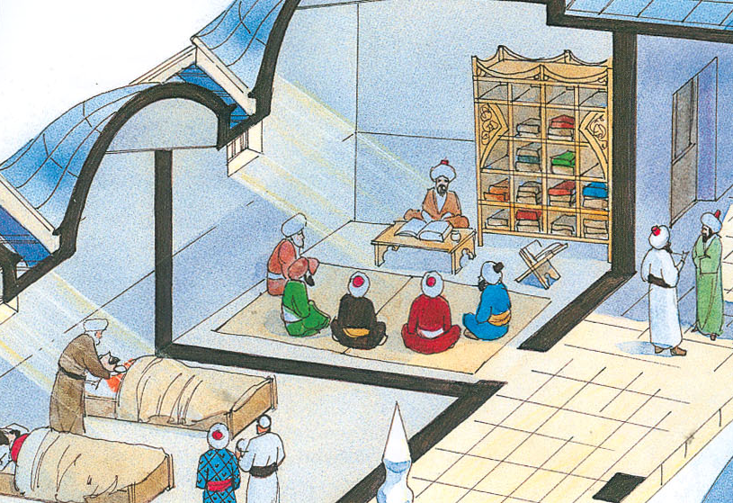

***b) Medrese gündelik hayat nasıl geçiyordu?***

***c) Medresede verilen dersler daha çok hangi konudaydı?***

***d) Medreseden mezun olan kişiler hangi mesleği seçebilirdi?***

**2. Rönesans, Reform, Sanayi İnkılâbının nerelerde başladığını alttaki**

**Haritada doğru olarak yazınız. (10 puan)**

**3. Aşağıda kutucuk içinde verilen gelişmelerden tarhisel sıralamasını uygun şekilde balığın kılçıklarına yazınız. (10 puan)**

Almanya

……………….

İngiltere

……………….

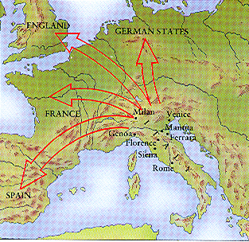

Sanayi İnkılâbı- Haçlı Seferleri-Reform- Coğrafi Keşifler-Rönesans-Matbaanın bulunması

İtalya

……………….

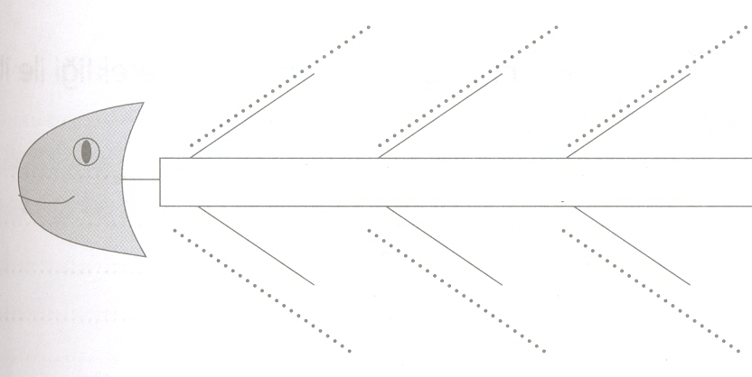

**4.Yandaki baloncuk içerisinde verilen kelimeleri cümledeki boşluklara uygun şekilde yerleştiriniz. (10 puan)**

1. Osmanlılar kimsesizlere, fakirlere hayır işlerinden bulunmak için ……………………………..kurmuşlardır.
2. Ahilik teşkilatının kurucusu…………………………dir.
3. Reform hareketlerinin başlatıcısı ……………………..dir.
4. Sarayın içerisinde yer alan yetenekli öğrencilerin alındığı, devlet adamı yetiştiren okulun adı ………………..dur.
5. Dünyanın döndüğünü iddia ettiği için yargılanan İtalyan bilim adamı………… dir.

**5.Tarih boyunca Türk devletlerinden görünen yönetim şekilleri ile ilgili aşağıda verilen tabloyu uygun şekilde doldurunuz. (15 puan)**

|  |  |  |  |
| --- | --- | --- | --- |
|  | **KURULTAY** | **DİVAN** | **TBMM** |
|  |  |  |  |
| **Hangi devlette görülüyor?** |  |  |  |
| **Kadınların söz hakkı var mı?** |  |  |  |
| **Son söz kimin?** |  |  |  |
| **Danışma meclisi mi karar meclisi mi?** |  |  |  |
| **Toplantıya kim başkanlık ediyor?** |  |  |  |

**6. Aşağıda LALE DEVRİNDE gerçekleşen bazı olaylar verilmiştir. Bu olaylar ile uygun cümleyi ok çıkararak eşleştiriniz. (10 p)**

Buhar gücünün icadıyla yaşanan bilim ve teknik alandaki gelişmelerdir.

*Rönesans*

*Reform*

Yeni yerler keşfetmek için çıkılan yolculuklar

*Sanayi İnkılâbı*

Dini alanda kiliseye karşı başlayan hareket.

Edebiyat, sanat, mimari, tıp alanında yaşanan yeni dönem...

*Coğrafi Keşifler*

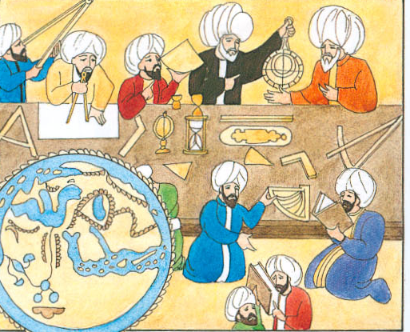

**7. Müslüman bilim adamlarının bilimin gelişmesine nasıl katkıları olmuştur. Kısaca açıklayınız. (1O puan)**

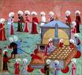

**8. Ahilik teşkilatı hakkında kısaca bilgi veriniz. (10 puan)**

**9. Aşağıda verilen icatların bulunmasıyla neyin kolaylaştığını karşılarına yazınız… (15 puan)**

*Tekerlek*

*Ateş*

*Yazı*

*Matbaa*